中國文化大學教育部高教深耕計畫計畫成果紀錄表

子計畫 | 「大學專業融入在地，社會參與區域共榮」計畫
具體作法 | 110(2) D1-6-1推廣多國語言學習與文化認識
主題 | ■飲食文化 □地理交通 □生活禮儀
內容  （活動內容簡述/執行成效） | 主辦單位： 韓文 系  活動日期： 2022 年 2 月 18 日  活動地點： □陽明高中 ■百齡高中  主 講 者：吳忠信  參與人數： 22 人（教師 1 人、學生 20 人、行政人員 0 人、校外 1 人）  內容：  本次課程為了讓學生能夠更加了解韓國飲食，利用介紹韓國食材的特點與製作過程來展示韓國的生活特色。  將執行成果條列分述於下：  - 介紹上課主題，有助學生更加快速進入對韓國飲食產生興趣。  - 在韓國現代的飲食文化下飲食的起源和歷史的演變息息相關，和學生們講解韓國飲食的起源，能夠在此基礎下更了解韓國飲食的變化。  - 舉出韓國飲食的製作方式實例，增加學生對韓國美食的印象和興趣。  - 透過以上飲食的起源及實作的韓國美食，學生們更加地了解了韓國的飲食生活文化。
活動照片  (檔案大小以不超過2M為限) | 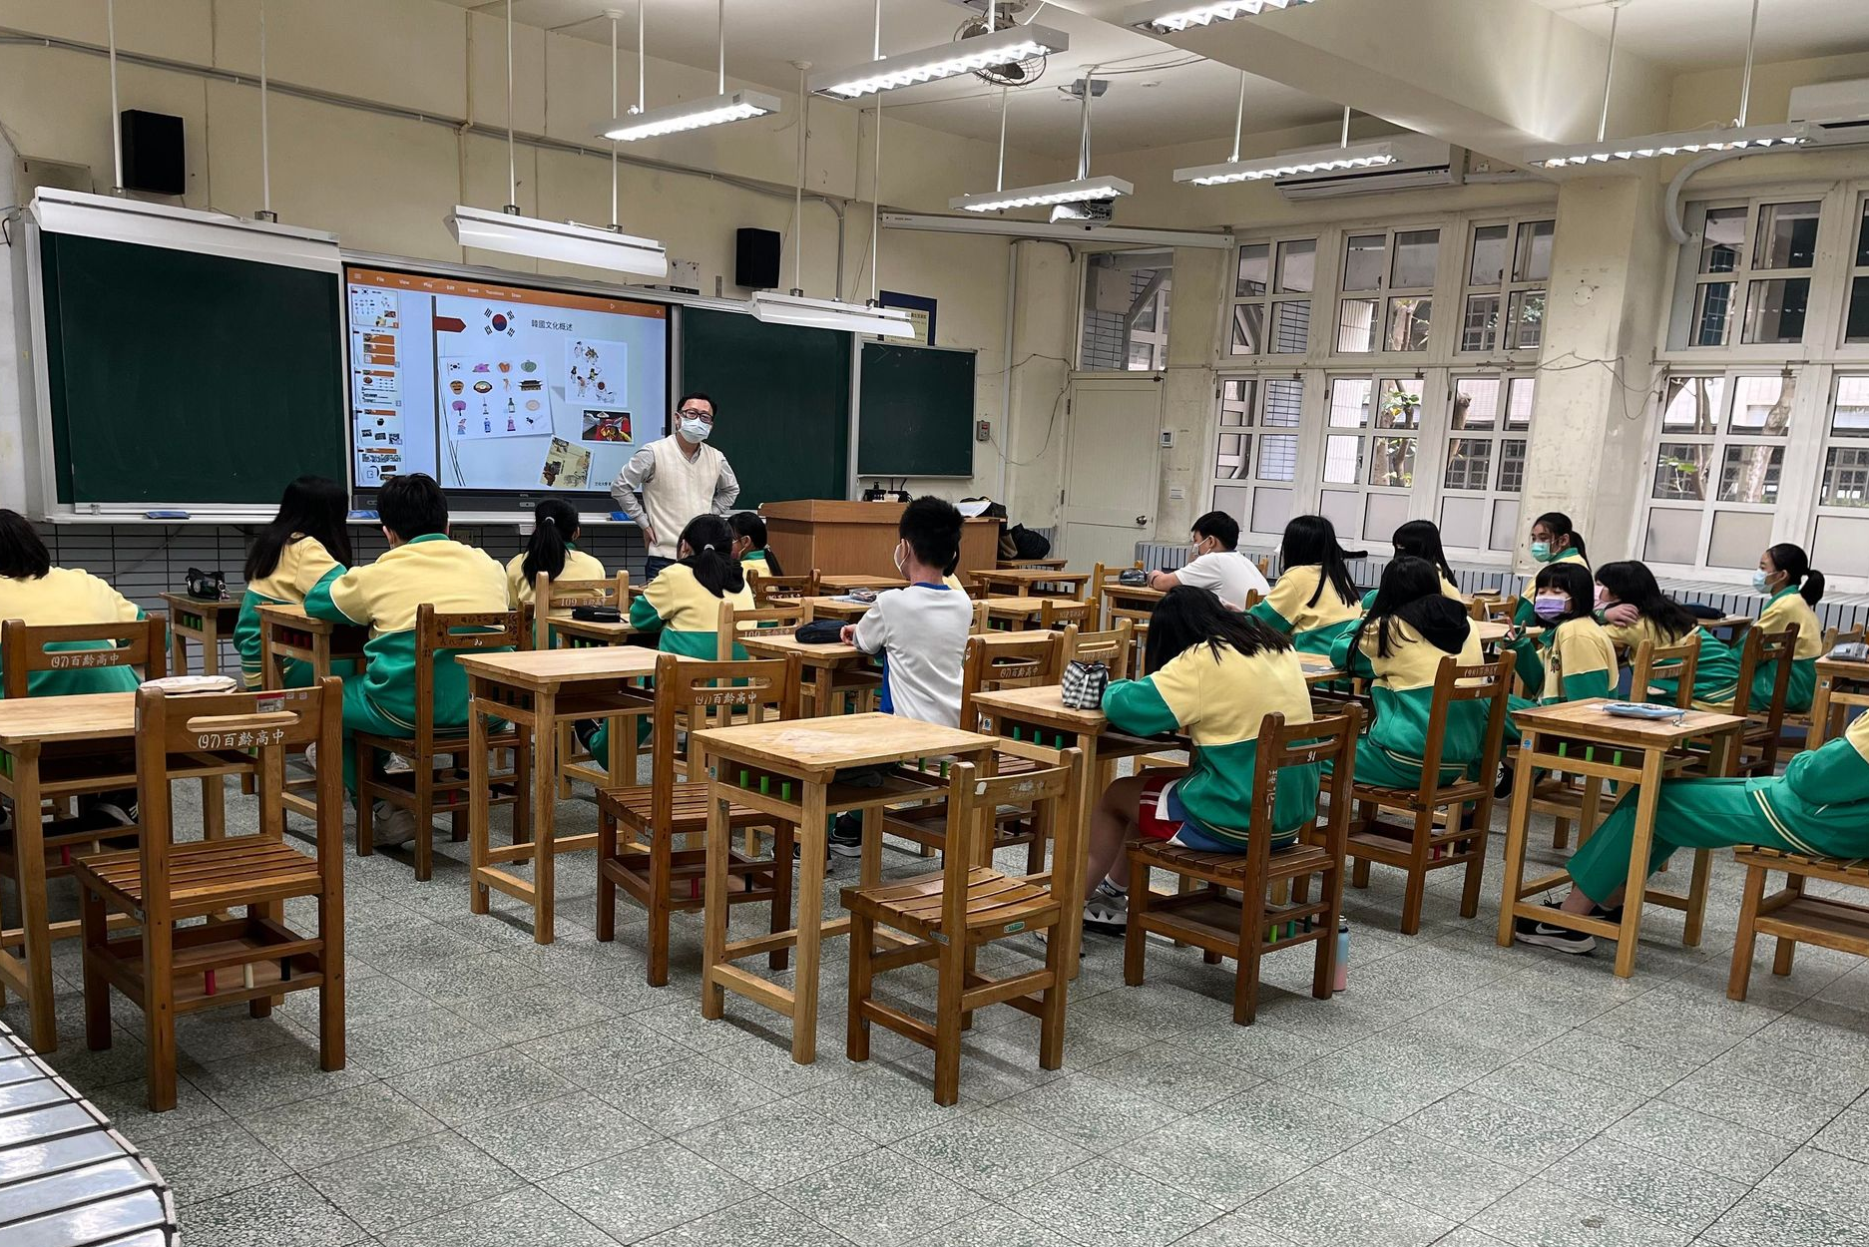 | 主題介紹
 | 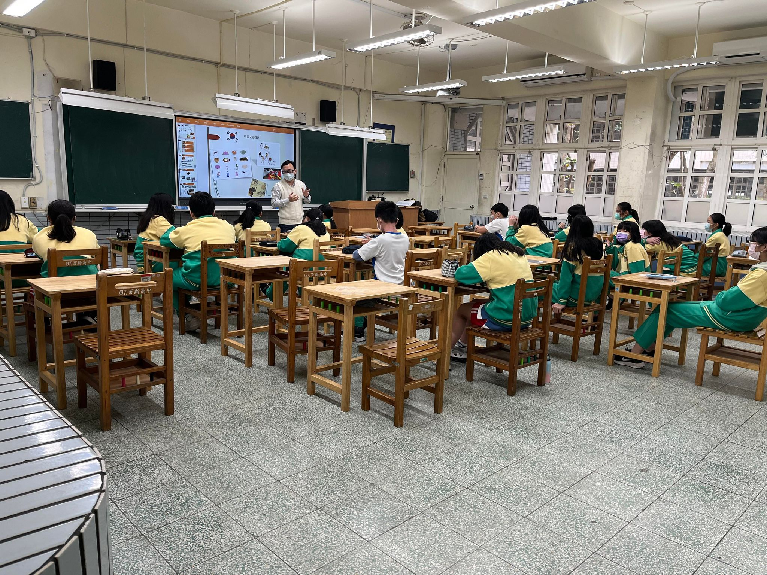 | 介紹韓國飲食起源
 | 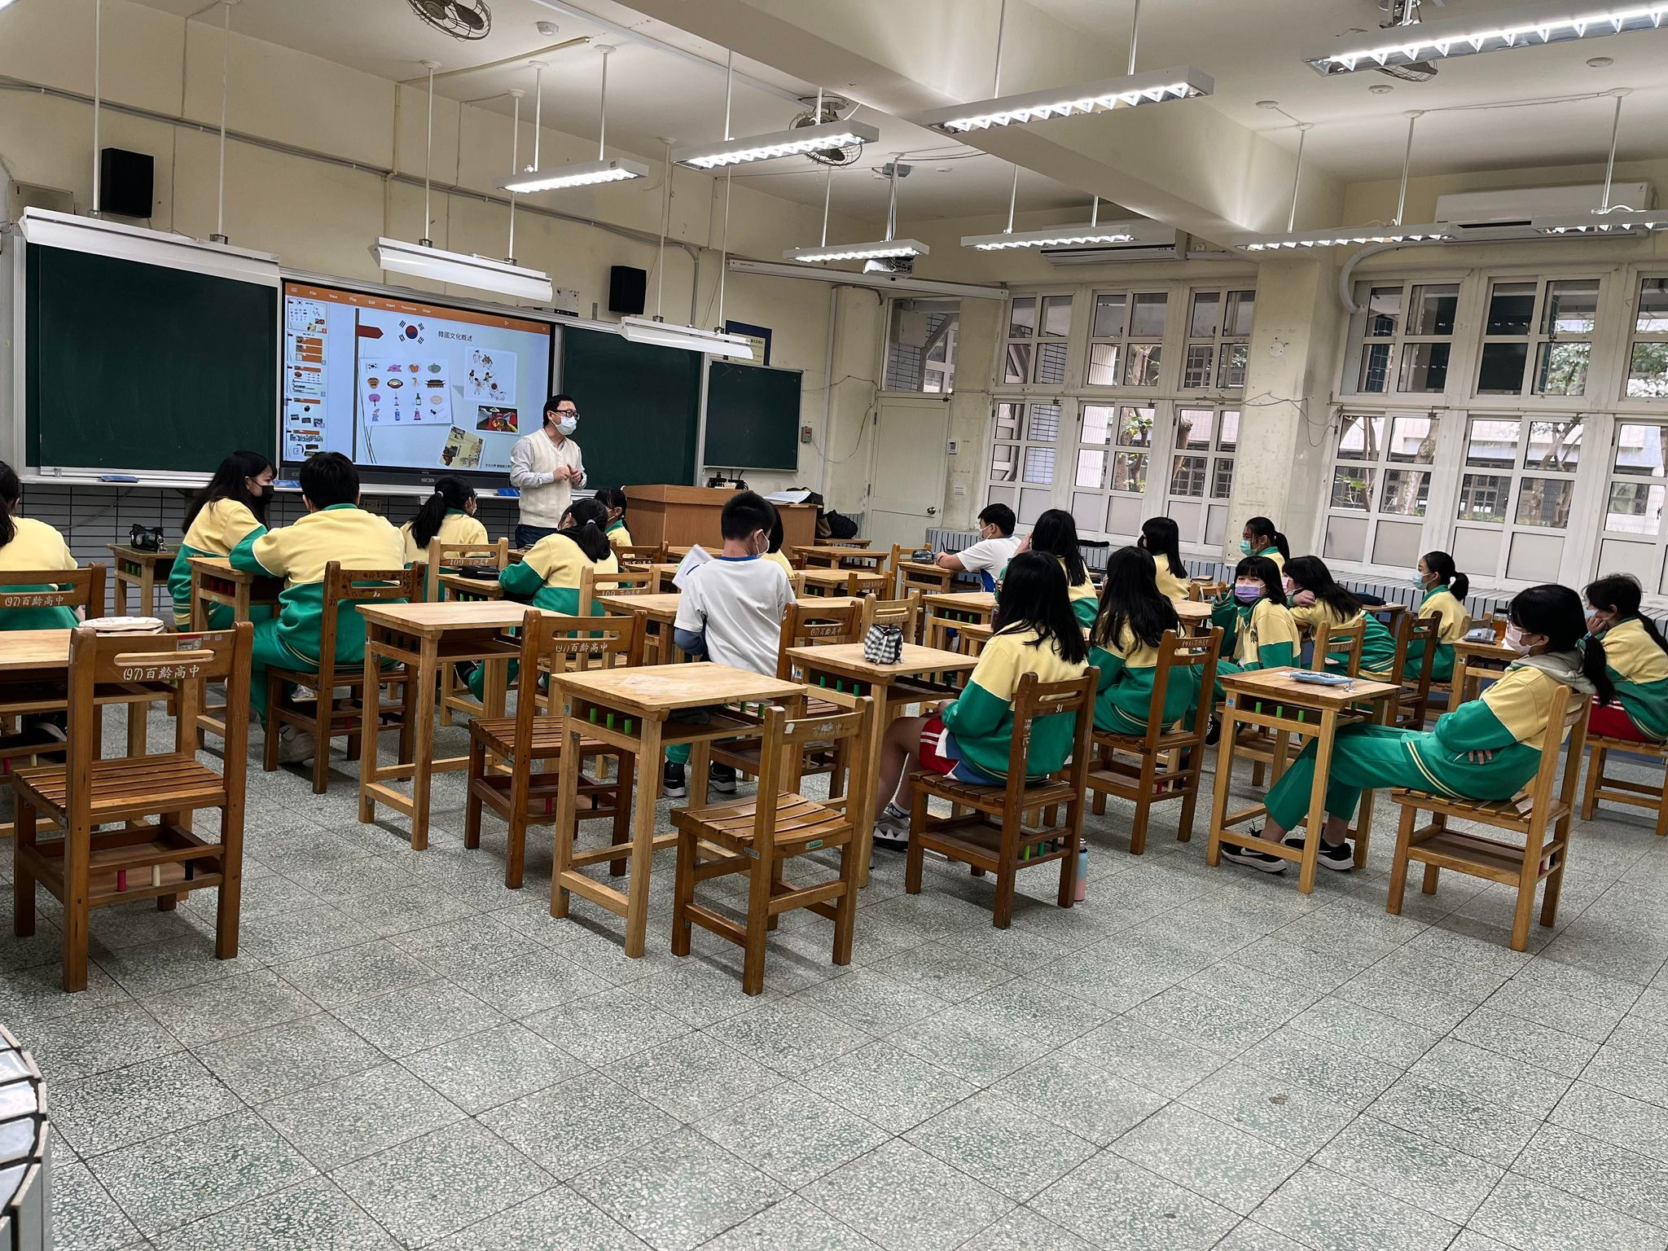 | 介紹飲食特色
備註：活動照片請附上原始照片一併回傳

